Министерство образования и науки Российской Федерации

Новосибирский государственный технический университет

Кафедра прикладной математики

Методы оптимизации

Лабораторная работа №2

Факультет ПМИ

Группа ПМ-01

Студенты Александров М.Е.

Жигалов П.С.

Преподаватели Черникова О.С.

Чимитова Е.В.

Вариант 8

Новосибирск

2013

1. Цель работы

Ознакомиться с методами поиска минимума функции n переменных в оптимизационных задачах без ограничений.

2. Задание

С использованием программного обеспечения исследовать алгоритмы на заданной тестовой функции, осуществляя спуск из различных исходных точек (не менее трех). Исследовать сходимость алгоритма, фиксируя точность определения минимума, количество итераций метода и количество вычислений функции в зависимости от задаваемой точности поиска. Результатом выполнения данного пункта должны быть выводы об объёме вычислений в зависимости от задаваемой точности и начального приближения.

Построить траекторию спуска различных алгоритмов из одной и той же исходной точки с одинаковой точностью. В отчете наложить эту траекторию на рисунок с линиями равного уровня заданной функции.

Реализовать в соответствии с вариантом задания метод поиска экстремума функции, проанализировать его работу на квадратичной функции (линии равного уровня не должны быть окружностями) и функции Розенброка (). Включить в реализуемый алгоритм собственную процедуру, реализующую одномерный поиск по направлению.

Метод: вращающихся координат (Розенброка).

Найти максимум заданной функции:  .

3. Результаты тестирования программным пакетом SIOM II

3.1. Таблица результатов

|  |  |  |  |  |  |  |
| --- | --- | --- | --- | --- | --- | --- |
| Метод | ,, |  |  |  | Итераций | Вычислений ф-ции |
| Розенброка | 1e-3, 1e-6, 1e-12 | (1.8,2.5) | (1.999999981749872, 2.756365366943739) | -4.512557268003038 | 3 | 294 |
| (0.0,5.0) | (1.999999981796681, 2.756365389755768) | -4.512557268003040 | 2 | 274 |
| (10.0, 10.0) | (1.999999956601118, 2.756365374286977) | -4.512557268003036 | 2 | 270 |
| 1e-6, 1e-6, 1e-12 | (1.8,2.5) | (1.999999981749872, 2.756365366943739) | -4.512557268003038 | 3 | 294 |
| (0.0,5.0) | (1.999999989463215, 2.756365385822976) | -4.512557268003040 | 2 | 241 |
| (10.0, 10.0) | (1.999999956601118, 2.756365374286977) | -4.512557268003036 | 2 | 270 |
| 1e-8, 1e-12, 1e-12 | (1.8,2.5) | (1.999999981749872, 2.756365366943739) | -4.512557268003038 | 3 | 294 |
| (0.0,5.0) | (1.999999989463215, 2.756365385822976) | -4.512557268003040 | 2 | 241 |
| (10.0, 10.0) | (1.999999956601118, 2.756365374286977) | -4.512557268003036 | 2 | 270 |
| Метод сопряженных градиентов (Флетчера-Ривса) | 1e-3, 1e-6, 1e-12 | (1.8,2.5) | (1.999797067316314, 2.758367960014958) | -4.512550461012389 | 4 | 353 |
| (0.0,5.0) | (2.000740592242011, 2.759806055632341) | -4.512536091572734 | 6 | 564 |
| (10.0, 10.0) | (2.010023925024274, 2.786033496591384) | -4.510811176367957 | 8 | 767 |
| 1e-6, 1e-6, 1e-12 | (1.8,2.5) | (1.999797067316314, 2.758367960014958) | -4.512550461012389 | 4 | 353 |
| (0.0,5.0) | (2.000740592242011, 2.759806055632341) | -4.512536091572734 | 6 | 564 |
| (10.0, 10.0) | (2.010023925024274, 2.786033496591384) | -4.510811176367957 | 8 | 767 |
| 1e-8, 1e-12, 1e-12 | (1.8,2.5) | (2.008047772369044, 2.759618586639915) | -4.512378307201583 | 3 | 240 |
| (0.0,5.0) | (2.026535564660253, 2.751555459215251) | -4.510758987521903 | 5 | 450 |
| (10.0, 10.0) | (1.998963238996435, 2.756944683154964) | -4.512554027397767 | 9 | 874 |

|  |  |  |  |  |  |  |
| --- | --- | --- | --- | --- | --- | --- |
| Метод | ,, |  |  |  | Итераций | Вычислений ф-ции |
| Ньютона | 1e-3, 1e-6, 1e-12 | (1.8,2.5) | (2.000042810678168, 2.756161497542306) | -4.512557194036427 | 7 | 667 |
| (0.0,5.0) | (2.000139772716404, 2.756089002031114) | -4.512557091759399 | 17 | 1571 |
| (10.0, 10.0) | (1.999893741050910, 2.756166867521261) | -4.512557174049907 | 45 | 4031 |
| 1e-6, 1e-6, 1e-12 | (1.8,2.5) | (1.999960222118734, 2.756337490786740) | -4.512557262756746 | 9 | 793 |
| (0.0,5.0) | (2.000020246006149, 2.756325355259285) | -4.512557264304585 | 20 | 1786 |
| (10.0, 10.0) | (1.999984553185959, 2.756336513094230) | -4.512557266015556 | 48 | 4252 |
| 1e-8, 1e-12, 1e-12 | (1.8,2.5) | *(1.#QNAN0000000000, 1.#QNAN0000000000)* | *1.#QNAN0000000000* | *2* | *170* |
| (0.0,5.0) | *(2.456772871294945, 3.309450984030498)* | *-3.619679379508940* | *2* | *175* |
| (10.0, 10.0) | *(1.#QNAN0000000000, 1.#QNAN0000000000)* | *1.#QNAN0000000000* | *4* | *441* |
| Флетчера | 1e-3, 1e-6, 1e-12 | (1.8,2.5) | (2.001016516999912, 2.754843415391774) | -4.512550825572539 | 4 | 369 |
| (0.0,5.0) | *(0.000000000000001, 5.000000000000001)* | *-0.781140042223786* | *1* | *10* |
| (10.0, 10.0) | (1.980097674163305, 2.725279237967552) | -4.509975765147758 | 5 | 493 |
| 1e-6, 1e-6, 1e-12 | (1.8,2.5) | (2.001016516999912, 2.754843415391774) | -4.512550825572539 | 4 | 369 |
| (0.0,5.0) | *(0.000000000000001, 5.000000000000001)* | *-0.781140042223786* | *1* | *10* |
| (10.0, 10.0) | (1.980097674163305, 2.725279237967552) | -4.509975765147758 | 5 | 493 |
| 1e-8, 1e-12, 1e-12 | (1.8,2.5) | (1.994992128914508, 2.748772424247469) | -4.512398728134231 | 3 | 243 |
| (0.0,5.0) | *(0.000000000000001, 5.000000000000001)* | *-0.781140042223786* | *1* | *10* |
| (10.0, 10.0) | (1.999042573315488, 2.754903343418818) | -4.512551414886762 | 7 | 712 |

Сходимость алгоритма зависит от начального приближения в разной степени для разных методов. Так, на исследованной функции четкая зависимость наблюдалась у метода сопряженных градиентов (Флетчера-Ривса) и метода Ньютона (чем дальше приближение от искомой точки, тем большее число итераций и вычислений функции необходимо совершить). У методов Флетчера и Розенборка изменялось число вычислений функции (причем у Розенброка зависимость не линейная, а у Флетчера при одном из приближений результата достичь не удалось).

Зависимость объема вычислений от задаваемой точности также не однозначна, от отсутствия зависимости (Розенброк) до значительной зависимости вплоть до полной расходимости метода (Ньютон).

3.2. Траектории спуска различных алгоритмов

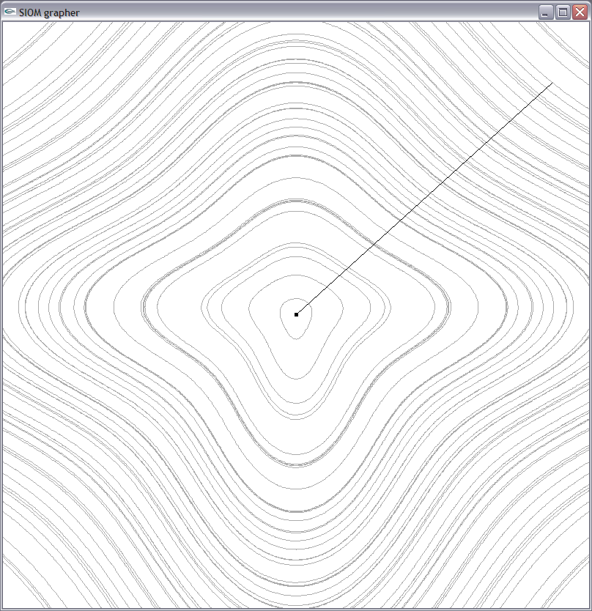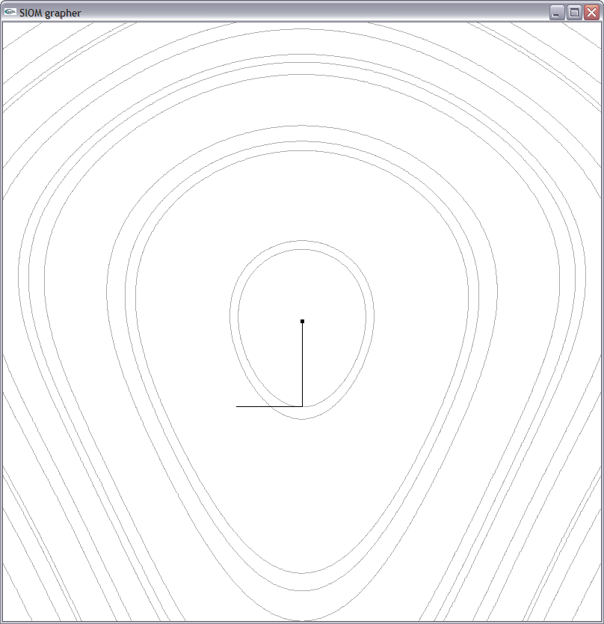Метод Розенброка  

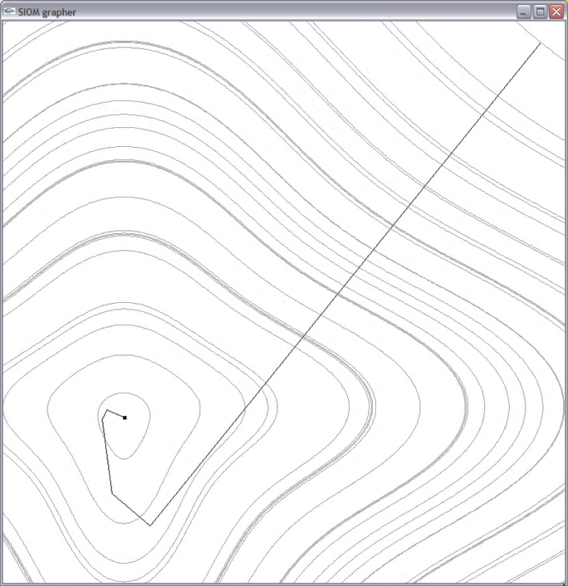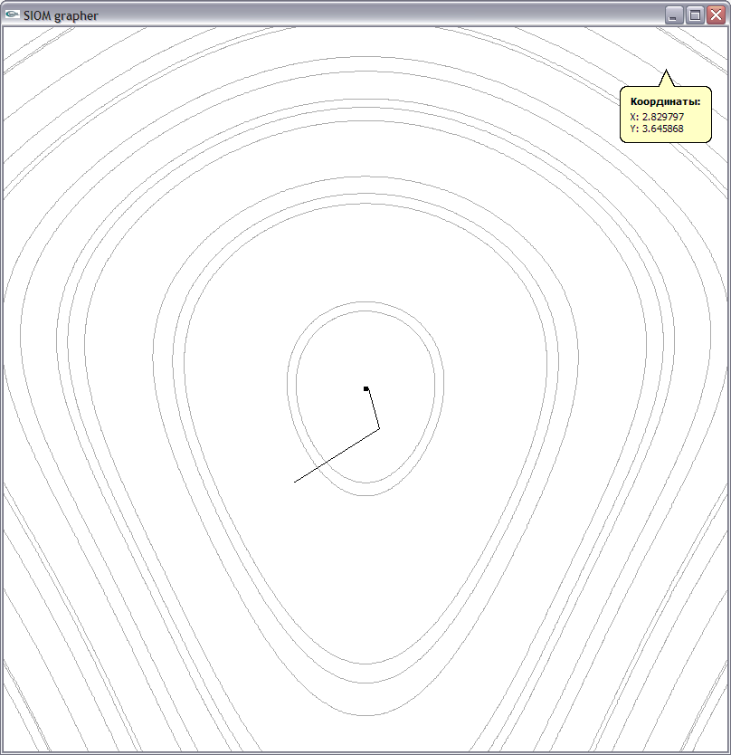Метод сопряженных градиентов (Флетчера-Ривса) 



Метод Ньютона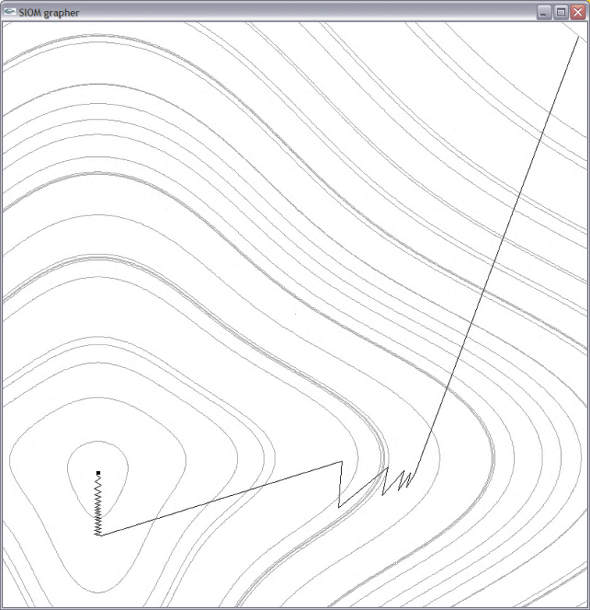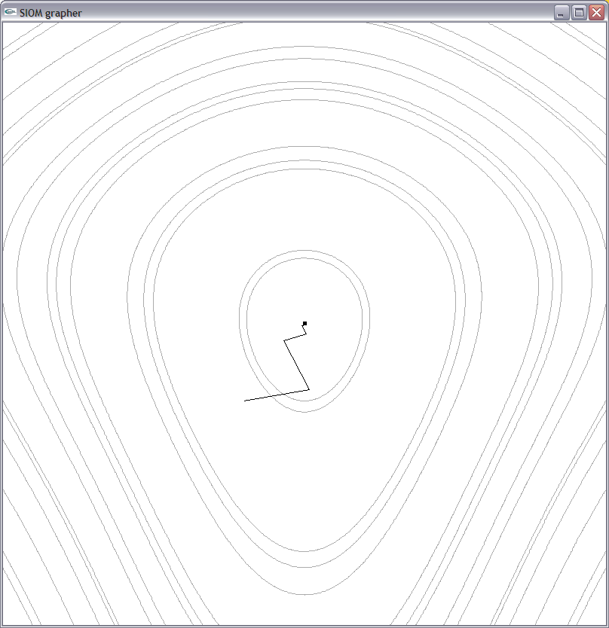  

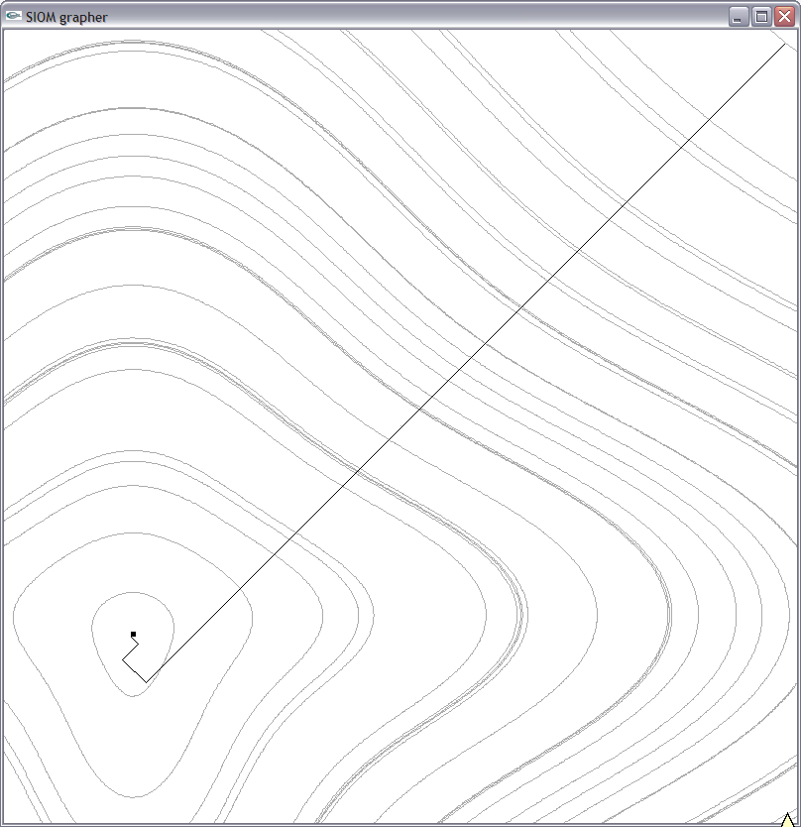Метод Флетчера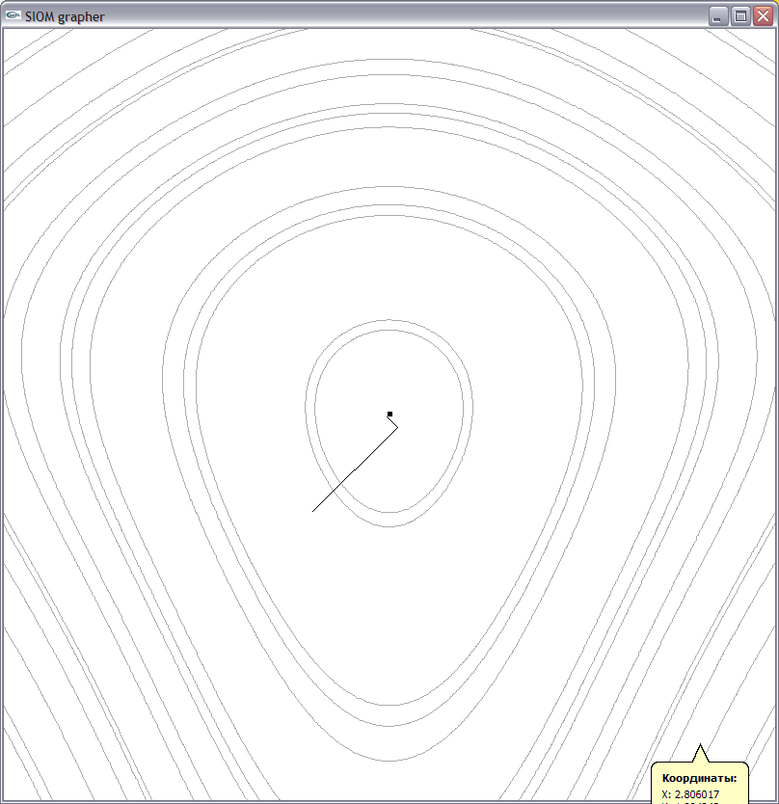  

4. Реализованный алгоритм Розенброка

4.1. Исследование на квадратичной функции

Функция  , минимум .

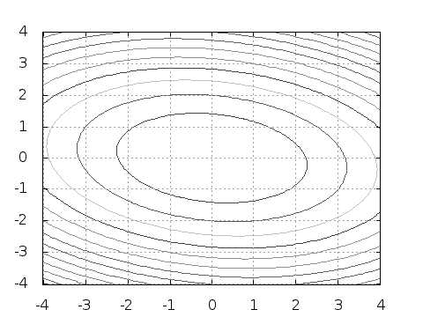

 , 

Обычный Розенброк:

|  |  |  |  |
| --- | --- | --- | --- |
| Вычислений ф-ции | Итерация |  |  |
| 143 | 1 | [ -2.5000003647271036e+00, 2.4999937324882282e-01 ] | 1.2187503556091720e+01 |
| 272 | 2 | [ -2.2578077822621001e-01, 9.0312625613051356e-01 ] | 3.9762305432487857e+00 |
| 391 | 3 | [ -1.9215300397404267e-01, 7.6861454698447462e-01 ] | 2.8799955689520278e+00 |
| 467 | 4 | [ -2.1398315802724543e-08, 6.7886509880210610e-07 ] | 2.2906783179247376e-12 |
| 494 | 5 | [ -1.9795626675088562e-08, -8.7547589975329483e-08 ] | 4.0839695630816363e-14 |

Розенброк с модификацией Палмера:

|  |  |  |  |
| --- | --- | --- | --- |
| Вычислений ф-ции | Итерация |  |  |
| 143 | 1 | [ -2.5000003647271036e+00, 2.4999937324882282e-01 ] | 1.2187503556091720e+01 |
| 272 | 2 | [ -8.1249885463002169e-01, -1.8682163118553374e-01 ] | 1.6466127483026707e+00 |
| 394 | 3 | [ -5.6415427283897923e-02, 1.1193487234337773e-02 ] | 6.3603862884539395e-03 |
| 497 | 4 | [ -1.2460243869853775e-02, -6.1004063930319291e-05 ] | 3.1129408758516117e-04 |
| 587 | 5 | [ -4.5021473647531378e-04, 8.9114891399426441e-05 ] | 4.0497309987731133e-07 |
| 653 | 6 | [ -2.5399778475438790e-05, 1.8409533642511059e-06 ] | 1.2604832320138728e-09 |

 , 

Обычный Розенброк:

|  |  |  |  |
| --- | --- | --- | --- |
| Вычислений ф-ции | Итерация |  |  |
| 199 | 1 | [ -2.5000001210573970e+00, 2.4999999248856142e-01 ] | 1.2187501180309649e+01 |
| 386 | 2 | [ -2.2578152248035455e-01, 9.0312612862506292e-01 ] | 3.9762294205008071e+00 |
| 563 | 3 | [ -1.9215372991217239e-01, 7.6861497525750822e-01 ] | 2.8799987784267378e+00 |
| 687 | 4 | [ 5.5657693532138185e-13, 8.5065288146779494e-13 ] | 4.7110611674004437e-24 |
| 748 | 5 | [ 8.0161588183984139e-13, 1.1644929773120887e-12 ] | 8.9988715799859286e-24 |

Розенброк с модификацией Палмера:

|  |  |  |  |
| --- | --- | --- | --- |
| Вычислений ф-ции | Итерация |  |  |
| 199 | 1 | [ -2.5000001210573970e+00, 2.4999999248856142e-01 ] | 1.2187501180309649e+01 |
| 386 | 2 | [ -8.1249938934299915e-01, -1.8682198887963075e-01 ] | 1.6466155448907420e+00 |
| 566 | 3 | [ -5.6415614134969580e-02, 1.1193254658860508e-02 ] | 6.3604134499933469e-03 |
| 726 | 4 | [ -1.2459476099513173e-02, -6.0881215289260854e-05 ] | 3.1125417000736128e-04 |
| 874 | 5 | [ -4.4940617110408366e-04, 8.8694535541910136e-05 ] | 4.0340554481209678e-07 |
| 998 | 6 | [ -2.5194108243531895e-05, 2.3968866626983498e-06 ] | 1.2378240867152095e-09 |
| 1100 | 7 | [ -1.7214875141554688e-07, 3.0600916818861594e-08 ] | 5.8684556156099918e-14 |
| 1168 | 8 | [ -1.5364537796806488e-09, 2.0954777294263564e-10 ] | 4.6189713121546200e-18 |

 , 

Обычный Розенброк:

|  |  |  |  |
| --- | --- | --- | --- |
| Вычислений ф-ции | Итерация |  |  |
| 189 | 1 | [ -6.2500002941640243e-01, 6.2499999505569281e-02 ] | 7.6171882170248262e-01 |
| 362 | 2 | [ -4.7373091995235084e-01, 4.7373091624585500e-02 ] | 4.3762091981185625e-01 |
| 481 | 3 | [ -2.3075856020399202e-09, 9.2294313719376575e-09 ] | 4.1526421691912015e-16 |
| 542 | 4 | [ -2.3082309945063278e-09, 9.2294635612814523e-09 ] | 4.1526711493829330e-16 |

Розенброк с модификацией Палмера:

|  |  |  |  |
| --- | --- | --- | --- |
| Вычислений ф-ции | Итерация |  |  |
| 189 | 1 | [ -6.2500002941640243e-01, 6.2499999505569281e-02 ] | 7.6171882170248262e-01 |
| 364 | 2 | [ -1.9294726610529034e-01, -6.4794896171707222e-02 ] | 1.0795118591843009e-01 |
| 534 | 3 | [ -2.2868972740795884e-02, 4.8394507172456885e-03 ] | 1.0524079781286629e-03 |
| 687 | 4 | [ -7.0011188141137605e-03, -4.6552170695590180e-04 ] | 1.0237405437785834e-04 |
| 833 | 5 | [ -6.5540888992276255e-04, 1.4823220545085629e-04 ] | 8.7183285441835150e-07 |
| 961 | 6 | [ -7.8016249768957801e-05, 4.8300633610689071e-06 ] | 1.1912894586807472e-08 |
| 1073 | 7 | [ -1.8585471486692543e-06, 3.6151330657438028e-07 ] | 6.8899648366651310e-12 |
| 1157 | 8 | [ -4.1243465740605104e-08, 5.0623325932691381e-09 ] | 3.3213948481392645e-15 |
| 1220 | 9 | [ -1.5830477622168159e-10, 2.7774678933949439e-11 ] | 4.9581103965345326e-20 |

4.2. Исследование на функции Розенброка

Функция  , минимум .

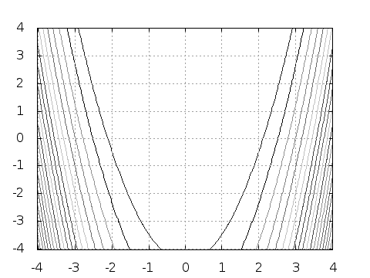

 , 

Обычный Розенброк:

|  |  |  |  |
| --- | --- | --- | --- |
| Вычислений ф-ции | Итерация |  |  |
| 116 | 1 | [ -3.1612373055285268e+00, 9.9934209044856566e+00 ] | 1.7315895912938107e+01 |
| 170 | 2 | [ -3.1601962057205721e+00, 9.9934214251100304e+00 ] | 1.7311563908539043e+01 |
| 192 | 3 | [ -3.1601960757205774e+00, 9.9934214251300340e+00 ] | 1.7311563908499156e+01 |

Розенброк с модификацией Палмера:

|  |  |  |  |
| --- | --- | --- | --- |
| Вычислений ф-ции | Итерация |  |  |
| 116 | 1 | [ -3.1612373055285268e+00, 9.9934209044856566e+00 ] | 1.7315895912938107e+01 |
| 202 | 2 | [ -3.1601925039490570e+00, 9.9867963486511009e+00 ] | 1.7307201711177203e+01 |
| 314 | 3 | [ -2.8876800950858783e+00, 8.3452502081470303e+00 ] | 1.5118351851565055e+01 |
| 424 | 4 | [ -2.7068161233636210e+00, 7.3334960717693436e+00 ] | 1.3744898114255163e+01 |
| 536 | 5 | [ -2.5046054599137255e+00, 6.2798000456539373e+00 ] | 1.2286817753255766e+01 |
| 646 | 6 | [ -2.3142649935338122e+00, 5.3626972677003231e+00 ] | 1.0989078745048255e+01 |
| 756 | 7 | [ -2.1231832192621738e+00, 4.5149168822768377e+00 ] | 9.7591872904897716e+00 |
| 866 | 8 | [ -1.9361274264254476e+00, 3.7557543301996943e+00 ] | 8.6259778704102121e+00 |
| 979 | 9 | [ -1.7512639668792038e+00, 3.0742628598615780e+00 ] | 7.5748371272919250e+00 |
| 1092 | 10 | [ -1.5692677306903606e+00, 2.4701352116196911e+00 ] | 6.6068127891242492e+00 |
| 1205 | 11 | [ -1.3898263200046514e+00, 1.9393732404090054e+00 ] | 5.7172854564144648e+00 |
| 1315 | 12 | [ -1.2129959229440406e+00, 1.4793643746272560e+00 ] | 4.9037593826169719e+00 |
| 1425 | 13 | [ -1.0386821441055198e+00, 1.0871415192308789e+00 ] | 4.1630822528492537e+00 |
| 1535 | 14 | [ -8.6687212469898500e-01, 7.6003770611106791e-01 ] | 3.4925567493562335e+00 |
| 1645 | 15 | [ -6.9765984216046084e-01, 4.9556790343904439e-01 ] | 2.8898611096648619e+00 |
| 1755 | 16 | [ -5.3150216753593038e-01, 2.9148821898796656e-01 ] | 2.3535874899872451e+00 |
| 1865 | 17 | [ -3.6979681990714991e-01, 1.4556559184671836e-01 ] | 1.8841153438675005e+00 |
| 1975 | 18 | [ -2.1588194370364791e-01, 5.4499942393028279e-02 ] | 1.4846018910619985e+00 |
| 2085 | 19 | [ -7.5210827441759193e-02, 1.1497655260170502e-02 ] | 1.1594900360059226e+00 |
| 2191 | 20 | [ 4.7999270484960763e-02, 5.3017868930054432e-03 ] | 9.0720410361199366e-01 |
| 2297 | 21 | [ 1.5497429041139058e-01, 2.4448201837669430e-02 ] | 7.1408704072171936e-01 |
| 2403 | 22 | [ 2.5116082626415254e-01, 6.1851593166748445e-02 ] | 5.6091143932499588e-01 |
| 2509 | 23 | [ 3.4130132212613079e-01, 1.1446230421570343e-01 ] | 4.3429372253252274e-01 |
| 2612 | 24 | [ 4.2740376632320731e-01, 1.8044369711235014e-01 ] | 3.2836386275911167e-01 |
| 2715 | 25 | [ 5.0981553463974094e-01, 2.5780298768955789e-01 ] | 2.4072555248829108e-01 |
| 2818 | 26 | [ 5.8827904226946559e-01, 3.4423464883099619e-01 ] | 1.6985181806809582e-01 |
| 2919 | 27 | [ 6.6231724866049779e-01, 4.3715098128174035e-01 ] | 1.1425860483924739e-01 |
| 3020 | 28 | [ 7.3140938930359278e-01, 5.3377061821252036e-01 ] | 7.2282306458191503e-02 |
| 3121 | 29 | [ 7.9490352592748104e-01, 6.3098101108391025e-01 ] | 4.2143881305264745e-02 |
| 3219 | 30 | [ 8.5204826304528525e-01, 7.2535855510422453e-01 ] | 2.1929115621941039e-02 |
| 3317 | 31 | [ 9.0190748200418613e-01, 8.1302969676216241e-01 ] | 9.6387403232180840e-03 |
| 3413 | 32 | [ 9.4322182860262094e-01, 8.8943553135007758e-01 ] | 3.2291378868671596e-03 |
| 3509 | 33 | [ 9.7432041857905183e-01, 9.4919581693294475e-01 ] | 6.6053211466290018e-04 |
| 3597 | 34 | [ 9.9313268504466445e-01, 9.8628498791654517e-01 ] | 4.7235871904890671e-05 |
| 3675 | 35 | [ 9.9948559031441964e-01, 9.9896938720431416e-01 ] | 2.6504087824440744e-07 |
| 3731 | 36 | [ 9.9999767486124280e-01, 9.9999430910489939e-01 ] | 1.1369589148034971e-10 |

 , 

Обычный Розенброк:

|  |  |  |  |
| --- | --- | --- | --- |
| Вычислений ф-ции | Итерация |  |  |
| 173 | 1 | [ -3.1612368381873743e+00, 9.9934183428980887e+00 ] | 1.7315892023487660e+01 |
| 277 | 2 | [ -3.1601956720013398e+00, 9.9934188635225425e+00 ] | 1.7311560536306619e+01 |
| 386 | 3 | [ -3.1601957554928815e+00, 9.9868372088207309e+00 ] | 1.7307228724020987e+01 |
| 471 | 4 | [ -3.1601957554860651e+00, 9.9868372087772332e+00 ] | 1.7307228723964272e+01 |
| 648 | 5 | [ -2.9199038325754940e+00, 8.5258383885087099e+00 ] | 1.5365646056640049e+01 |
| 823 | 6 | [ -2.7561638115561240e+00, 7.5964389531510506e+00 ] | 1.4108766579243831e+01 |
| 1000 | 7 | [ -2.5681864573391411e+00, 6.5955816766797737e+00 ] | 1.2731954594338452e+01 |
| 1175 | 8 | [ -2.3937528295934234e+00, 5.7300526062058719e+00 ] | 1.1517558268373369e+01 |
| 1348 | 9 | [ -2.2184635990582500e+00, 4.9215807373664422e+00 ] | 1.0358507938462983e+01 |
| 1521 | 10 | [ -2.0478603639006909e+00, 4.1937320670555369e+00 ] | 9.2894527978368515e+00 |
| 1694 | 11 | [ -1.8799121593211454e+00, 3.5340697237831744e+00 ] | 8.2938940454057857e+00 |
| 1867 | 12 | [ -1.7154745430684490e+00, 2.9428529058083703e+00 ] | 7.3738019940528039e+00 |
| 2040 | 13 | [ -1.5543106870376835e+00, 2.4158817097324317e+00 ] | 6.5245030859149242e+00 |
| 2213 | 14 | [ -1.3966042548281759e+00, 1.9505034424965784e+00 ] | 5.7437119542605171e+00 |
| 2383 | 15 | [ -1.2423850906459295e+00, 1.5435207113516130e+00 ] | 5.0282908947511542e+00 |
| 2553 | 16 | [ -1.0917479524070743e+00, 1.1919135894776045e+00 ] | 4.3754094963991887e+00 |
| 2723 | 17 | [ -9.4477024308154689e-01, 8.9259081072195867e-01 ] | 3.7821312983754600e+00 |
| 2893 | 18 | [ -8.0154402924140400e-01, 6.4247282932229965e-01 ] | 3.2455608892953531e+00 |
| 3063 | 19 | [ -6.6216497216898729e-01, 4.3846244887727243e-01 ] | 2.7627923947055306e+00 |
| 3231 | 20 | [ -5.2673765653631155e-01, 2.7745255732290203e-01 ] | 2.3309278718859887e+00 |
| 3399 | 21 | [ -3.9537501607635955e-01, 1.5632140228379993e-01 ] | 1.9470714354901009e+00 |
| 3567 | 22 | [ -2.6820023224758127e-01, 7.1931363523683900e-02 ] | 1.6083318290728197e+00 |
| 3732 | 23 | [ -1.4534809697537318e-01, 2.1126068240961162e-02 ] | 1.3118222632451086e+00 |
| 3894 | 24 | [ -2.6967001953317124e-02, 7.2721814030377030e-04 ] | 1.0546612231009844e+00 |
| 4056 | 25 | [ 8.6778666897872850e-02, 7.5305362836304464e-03 ] | 8.3397320323282631e-01 |
| 4218 | 26 | [ 1.9570549770771714e-01, 3.8300641088169357e-02 ] | 6.4688964641759095e-01 |
| 4380 | 27 | [ 2.9960715917307262e-01, 8.9764449300947804e-02 ] | 4.9055013148161353e-01 |
| 4542 | 28 | [ 3.9824934482567009e-01, 1.5860254012753877e-01 ] | 3.6210385100273529e-01 |
| 4704 | 29 | [ 4.9136299850414944e-01, 2.4143759577177568e-01 ] | 2.5871159929068993e-01 |
| 4866 | 30 | [ 5.7863515523697084e-01, 3.3481864250358845e-01 ] | 1.7754833240217166e-01 |
| 5026 | 31 | [ 6.5969606999470609e-01, 4.3519890450275039e-01 ] | 1.1580676477704799e-01 |
| 5186 | 32 | [ 7.3410073676517684e-01, 5.3890389145554540e-01 ] | 7.0702418188821795e-02 |
| 5346 | 33 | [ 8.0130132138908805e-01, 6.4208380747351201e-01 ] | 3.9481164881722486e-02 |
| 5504 | 34 | [ 8.6060478758751158e-01, 7.4064060028677847e-01 ] | 1.9431025243522769e-02 |
| 5662 | 35 | [ 9.1110601381131318e-01, 8.3011416831022200e-01 ] | 7.9021407805144432e-03 |
| 5817 | 36 | [ 9.5158540000545411e-01, 9.0551477345675091e-01 ] | 2.3439734926318837e-03 |
| 5970 | 37 | [ 9.8040460414431629e-01, 9.6119318781055496e-01 ] | 3.8397953874094623e-04 |
| 6118 | 38 | [ 9.9589533022000376e-01, 9.9180750874952450e-01 ] | 1.6848314002814380e-05 |
| 6254 | 39 | [ 9.9982201040715546e-01, 9.9964405249445842e-01 ] | 3.1680295160965391e-08 |
| 6361 | 40 | [ 9.9999968777649584e-01, 9.9999937555281460e-01 ] | 9.7483516558695921e-14 |
| 6434 | 41 | [ 9.9999999999959821e-01, 9.9999999994302569e-01 ] | 3.1551530544788387e-19 |

Розенброк с модификацией Палмера:

|  |  |  |  |
| --- | --- | --- | --- |
| Вычислений ф-ции | Итерация |  |  |
| 173 | 1 | [ -3.1612368381873743e+00, 9.9934183428980887e+00 ] | 1.7315892023487660e+01 |
| 317 | 2 | [ -3.1601924413518541e+00, 9.9867954010798918e+00 ] | 1.7307201192617164e+01 |
| 487 | 3 | [ -2.8881166683972701e+00, 8.3477702436634935e+00 ] | 1.5121744560562576e+01 |
| 655 | 4 | [ -2.7070834099545560e+00, 7.3349439055398564e+00 ] | 1.3746880774554359e+01 |
| 825 | 5 | [ -2.5049258161572019e+00, 6.2814084070648333e+00 ] | 1.2289068063857146e+01 |
| 993 | 6 | [ -2.3145499133831513e+00, 5.3640165542023643e+00 ] | 1.0990968038222706e+01 |
| 1161 | 7 | [ -2.1234804387806032e+00, 4.5161811702135672e+00 ] | 9.7610468606978475e+00 |
| 1329 | 8 | [ -1.9364077855558122e+00, 3.7568402647961259e+00 ] | 8.6276246245876269e+00 |
| 1499 | 9 | [ -1.7515476142843334e+00, 3.0752575669625211e+00 ] | 7.5763996639789317e+00 |
| 1669 | 10 | [ -1.5695404826790593e+00, 2.4709919678839571e+00 ] | 6.6082153738005349e+00 |
| 1839 | 11 | [ -1.3900969370008942e+00, 1.9401260285731405e+00 ] | 5.7185797507172857e+00 |
| 2006 | 12 | [ -1.2132603313974690e+00, 1.4800065179828039e+00 ] | 4.9049307159865894e+00 |
| 2173 | 13 | [ -1.0389414950249958e+00, 1.0876803693919153e+00 ] | 4.1641398157156209e+00 |
| 2340 | 14 | [ -8.6712839932091534e-01, 7.6048206097404536e-01 ] | 3.4935136352784286e+00 |
| 2507 | 15 | [ -6.9791031650146784e-01, 4.9591783554310176e-01 ] | 2.8907122803508636e+00 |
| 2674 | 16 | [ -5.3174603661419562e-01, 2.9174770234627029e-01 ] | 2.3543348632639898e+00 |
| 2842 | 17 | [ -3.7003312865457710e-01, 1.4574115145131256e-01 ] | 1.8847640791468439e+00 |
| 3010 | 18 | [ -2.1610214628503652e-01, 5.4598047134504349e-02 ] | 1.4851421276547869e+00 |
| 3178 | 19 | [ -7.5404046589370416e-02, 1.1531305463901846e-02 ] | 1.1599108916237815e+00 |
| 3340 | 20 | [ 4.7832780301861472e-02, 5.2904136678777330e-03 ] | 9.0752387814033908e-01 |
| 3502 | 21 | [ 1.5482805009158632e-01, 2.4406550356291239e-02 ] | 7.1433453221276177e-01 |
| 3664 | 22 | [ 2.5102780556760917e-01, 6.1786968670255675e-02 ] | 5.6111014409914806e-01 |
| 3826 | 23 | [ 3.4117527045237450e-01, 1.1437707631395989e-01 ] | 4.3445947497784587e-01 |
| 3986 | 24 | [ 4.2728199959777102e-01, 1.8034031882588317e-01 ] | 3.2850301440772911e-01 |
| 4146 | 25 | [ 5.0970376040313270e-01, 2.5768892396525739e-01 ] | 2.4083519041136708e-01 |
| 4306 | 26 | [ 5.8816963403914735e-01, 3.4410657036704551e-01 ] | 1.6994168813713784e-01 |
| 4464 | 27 | [ 6.6222276119721335e-01, 4.3702593786605176e-01 ] | 1.1432239435165625e-01 |
| 4622 | 28 | [ 7.3131780391892687e-01, 5.3363665890212286e-01 ] | 7.2331511576722712e-02 |
| 4780 | 29 | [ 7.9482241232480555e-01, 6.3085246211188462e-01 ] | 4.2177088982320574e-02 |
| 4935 | 30 | [ 8.5197979240652877e-01, 7.2524161546295740e-01 ] | 2.1949414127740378e-02 |
| 5090 | 31 | [ 9.0184407649982434e-01, 8.1291532361429697e-01 ] | 9.6511839922370900e-03 |
| 5243 | 32 | [ 9.4317504979875999e-01, 8.8934771760733178e-01 ] | 3.2344321976011908e-03 |
| 5396 | 33 | [ 9.7429122400640500e-01, 9.4914011354197181e-01 ] | 6.6200774874515089e-04 |
| 5542 | 34 | [ 9.9312684174841037e-01, 9.8627350421240612e-01 ] | 4.7315487736204611e-05 |
| 5678 | 35 | [ 9.9948282732111804e-01, 9.9896385854531045e-01 ] | 2.6789340962873162e-07 |
| 5792 | 36 | [ 9.9999737730208793e-01, 9.9999474412297651e-01 ] | 6.8895443156719967e-12 |
| 5872 | 37 | [ 1.0000000004760476e+00, 9.9999999957323382e-01 ] | 1.9035251655375697e-16 |
| 5933 | 38 | [ 9.9999999991930577e-01, 9.9999999983919130e-01 ] | 6.5451705938504069e-21 |

 , 

Обычный Розенброк:

|  |  |  |  |
| --- | --- | --- | --- |
| Вычислений ф-ции | Итерация |  |  |
| 141 | 1 | [ 1.0486981529565942e+00, 1.0997678159676196e+00 ] | 2.3715101013838434e-03 |
| 240 | 2 | [ 1.0485874467395477e+00, 1.0997673138494548e+00 ] | 2.3661075609651208e-03 |
| 319 | 3 | [ 1.0485874462052853e+00, 1.0997673127631358e+00 ] | 2.3661075106293406e-03 |
| 467 | 4 | [ 9.9702688790526872e-01, 9.9404770529667064e-01 ] | 8.8616260676531613e-06 |
| 598 | 5 | [ 9.9947121666533922e-01, 9.9894006762832377e-01 ] | 2.8031158372061918e-07 |
| 712 | 6 | [ 1.0000002370788714e+00, 1.0000004741574717e+00 ] | 5.6206391286121789e-14 |
| 785 | 7 | [ 1.0000000004730807e+00, 9.9999999988749999e-01 ] | 1.1230019725107872e-16 |

Розенброк с модификацией Палмера:

|  |  |  |  |
| --- | --- | --- | --- |
| Вычислений ф-ции | Итерация |  |  |
| 141 | 1 | [ 1.0486981529565942e+00, 1.0997678159676196e+00 ] | 2.3715101013838434e-03 |
| 262 | 2 | [ 1.0485882394157926e+00, 1.0995394743374578e+00 ] | 2.3608174841110146e-03 |
| 410 | 3 | [ 1.0058316320038743e+00, 1.0117206637159504e+00 ] | 3.4062649348800086e-05 |
| 546 | 4 | [ 1.0009631663903782e+00, 1.0019311304761047e+00 ] | 9.2918719008429179e-07 |
| 665 | 5 | [ 1.0000037578085257e+00, 1.0000075306798302e+00 ] | 1.4143771125419869e-11 |
| 748 | 6 | [ 1.0000000018248960e+00, 9.9999999998834244e-01 ] | 1.3439515539766257e-15 |
| 809 | 7 | [ 1.0000000003677250e+00, 1.0000000007378911e+00 ] | 1.3581757280456652e-19 |

4.3. Исследование на тестовой функции



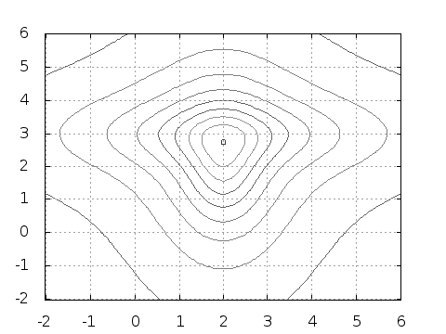

 , 

Обычный Розенброк:

|  |  |  |  |
| --- | --- | --- | --- |
| Вычислений ф-ции | Итерация |  |  |
| 137 | 1 | [ 1.9999997700340799e+00, 2.7563648815157542e+00 ] | -4.5125572680024728e+00 |
| 165 | 2 | [ 1.9999999656455583e+00, 2.7563654117602225e+00 ] | -4.5125572680030359e+00 |

Розенброк с модификацией Палмера:

|  |  |  |  |
| --- | --- | --- | --- |
| Вычислений ф-ции | Итерация |  |  |
| 137 | 1 | [ 1.9999997700340799e+00, 2.7563648815157542e+00 ] | -4.5125572680024728e+00 |
| 165 | 2 | [ 2.0000000938793017e+00, 2.7563657008595599e+00 ] | -4.5125572680028601e+00 |

 , 

Обычный Розенброк:

|  |  |  |  |
| --- | --- | --- | --- |
| Вычислений ф-ции | Итерация |  |  |
| 195 | 1 | [ 1.9999999565558007e+00, 2.7563653890555786e+00 ] | -4.5125572680030350e+00 |
| 258 | 2 | [ 2.0000000170176788e+00, 2.7563654166377107e+00 ] | -4.5125572680030395e+00 |

Розенброк с модификацией Палмера:

|  |  |  |  |
| --- | --- | --- | --- |
| Вычислений ф-ции | Итерация |  |  |
| 195 | 1 | [ 1.9999999565558007e+00, 2.7563653890555786e+00 ] | -4.5125572680030350e+00 |
| 258 | 2 | [ 1.9999999817988232e+00, 2.7563654224018657e+00 ] | -4.5125572680030386e+00 |

 , 

Обычный Розенброк:

|  |  |  |  |
| --- | --- | --- | --- |
| Вычислений ф-ции | Итерация |  |  |
| 165 | 1 | [ 1.9999999894635481e+00, 2.7563653763132558e+00 ] | -4.5125572680030395e+00 |
| 226 | 2 | [ 2.0000000182498821e+00, 2.7563653763134917e+00 ] | -4.5125572680030395e+00 |

Розенброк с модификацией Палмера:

|  |  |  |  |
| --- | --- | --- | --- |
| Вычислений ф-ции | Итерация |  |  |
| 165 | 1 | [ 1.9999999894635481e+00, 2.7563653763132558e+00 ] | -4.5125572680030395e+00 |
| 226 | 2 | [ 1.9999999944064946e+00, 2.7563653809608391e+00 ] | -4.5125572680030404e+00 |

В рассмотренных исследованиях метод Розенброка показал себя с хорошей стороны при задании большой точности. При задании недостаточной точности метод может разойтись.

Модификация Палмера может считаться эффективной на некоторых задачах в определенных комбинациях начального приближения и точности.

5. Текст программы

#include <iostream>

#include <fstream>

#include <vector>

#include <math.h>

using namespace std;

static const double eps = 1e-12;

static const double x_0 = 2.1;

static const double y_0 = 2.65;

static int f_calc;

class vect

{

private:

double x[2];

public:

inline vect() { x[0] = x[1] = 0.0; }

inline vect(double z, double y) { x[0] = z; x[1] = y; }

inline double norm() { return sqrt(x[0] * x[0] + x[1] * x[1]); }

inline double& operator [] (unsigned i) { return x[i]; }

inline vect operator + (vect y) { return vect(x[0] + y[0], x[1] + y[1]); }

inline vect operator - (vect y) { return vect(x[0] - y[0], x[1] - y[1]); }

inline vect operator * (double c) { return vect(x[0] * c, x[1] * c); }

inline vect operator / (double c) { return vect(x[0] / c, x[1] / c); }

inline double mult (vect y) { return x[0] * y[0] + x[1] * y[1]; }

friend ostream& operator << (ostream& ostream_, const vect& v)

{

ostream_.setf(ios::scientific);

ostream_.precision(16);

ostream_ << "[ " << v.x[0] << ", " << v.x[1] << " ]";

return ostream_;

}

};

inline double f(class vect x)

{

f_calc++;

//return 100.0 * (x[1]-x[0]*x[0]) * (x[1]-x[0]*x[0]) + (1.0-x[0]) * (1.0-x[0]);

//return 2.0 * x[0] * x[0] + x[0] * x[1] + 5.0 * x[1] * x[1];

return -(3.0/(1.0+(x[0]-2.0)*(x[0]-2.0)+1.0/4.0*(x[1]-2.0)*(x[1]-2.0))+

2.0/(1.0+1.0/9.0*(x[0]-2.0)*(x[0]-2.0)+(x[1]-3.0)*(x[1]-3.0)));

}

void interval(double &a, double &b, class vect x, class vect s)

{

double lambda0 = 0.0;

double delta = 1.0e-8;

double lambda_k_minus_1 = lambda0;

double f_k_minus_1 = f(x + s * lambda_k_minus_1);

double lambda_k;

double f_k;

double lambda_k_plus_1;

double f_k_plus_1;

double h;

if (f(x + s * lambda0) > f(x + s * (lambda0 + delta)))

{

lambda_k = lambda0 + delta;

h = delta;

}

else

{

lambda_k = lambda0 - delta;

h = -delta;

}

f_k = f(x + s * lambda_k);

while (true)

{

h *= 2.0;

lambda_k_plus_1 = lambda_k + h;

f_k_plus_1 = f(x + s * lambda_k_plus_1);

if (f_k > f_k_plus_1)

{

lambda_k_minus_1 = lambda_k;

f_k_minus_1 = f_k;

lambda_k = lambda_k_plus_1;

f_k = f_k_plus_1;

}

else

{

a = lambda_k_minus_1;

b = lambda_k_plus_1;

if (b < a)

swap(a, b);

return;

}

}

}

inline double fib(int n)

{

double sqrt5 = sqrt(5.0), pow2n = pow(2.0, n);

return ( pow(1.0 + sqrt5, n) / pow2n - pow(1.0 - sqrt5, n) / pow2n ) / sqrt5;

}

double fibonacci(class vect x, class vect s)

{

double a/* = -2.0*/, b/* = 2.0*/;

interval(a, b, x, s);

int iter;

double len = fabs(a - b);

int n = 0;

while (fib(n) < (b - a) / eps) n++;

iter = n - 3;

double lambda1 = a + (fib(n-2) / fib(n)) * (b - a);

double f1 = f(x + s * lambda1);

double lambda2 = a + (fib(n - 1) / fib(n)) * (b - a);

double f2 = f(x + s * lambda2);

for (int k = 0; k < n - 3; k++)

{

if (f1 <= f2)

{

b = lambda2;

lambda2 = lambda1;

f2 = f1;

lambda1 = a + (fib(n - k - 3) / fib(n - k - 1)) * (b - a);

f1 = f(x + s * lambda1);

}

else

{

a = lambda1;

lambda1 = lambda2;

f1 = f2;

lambda2 = a + (fib(n - k - 2) / fib(n - k - 1)) * (b - a);

f2 = f(x + s * lambda2);

}

len = b - a;

}

lambda2 = lambda1 + eps;

f2 = f(x + s * lambda2);

if (f1 <= f2)

b = lambda1;

else

a = lambda1;

return (a + b) / 2.0;

}

bool allow_stop(class vect x1, class vect x)

{

if (fabs(f(x1) - f(x)) <= eps)

return true;

if (fabs(x1[0] - x[0]) <= eps && fabs(x1[1] - x[1]) <= eps)

return true;

return false;

}

int main()

{

class vect x, xold, s[2], a[2], b;

double lambda1, lambda2;

int iter = 0;

f_calc = 0;

x[0] = x_0;

x[1] = y_0;

// Начальные ортогональные направления

s[0][0] = s[1][1] = 1.0;

s[0][1] = s[1][0] = 0.0;

// Сам метод (стандартный)

while(!iter || !allow_stop(x, xold))

{

xold = x;

lambda1 = fibonacci(x, s[0]);

x = x + s[0] * lambda1;

lambda2 = fibonacci(x, s[1]);

x = x + s[1] * lambda2;

// Построение новых ортогональных направлений

a[0] = s[0] * lambda1 + s[1] * lambda2;

// Сортировка лямбд по убыванию

if (fabs(lambda1 >= lambda2))

a[1] = s[1] * lambda2;

else

a[1] = s[0] * lambda1;

// Ортогонализация Грамма-Шмидта

s[0] = a[0] / a[0].norm();

b = a[1] - s[1] * a[1].mult(s[1]);

if(b.norm() > eps)

s[1] = b / b.norm();

iter++;

cout << f_calc << '\t' << iter << '\t' << x << '\t' << f(x) << endl;

}

cout << f_calc << '\t' << iter << '\t' << x << '\t' << f(x) << endl;

iter = 0;

f_calc = 0;

x[0] = x_0;

x[1] = y_0;

// Начальные ортогональные направления

s[0][0] = s[1][1] = 1.0;

s[0][1] = s[1][0] = 0.0;

// Сам метод (с ортогонализацией Палмера)

while(!iter || !allow_stop(x, xold))

{

xold = x;

lambda1 = fibonacci(x, s[0]);

x = x + s[0] * lambda1;

lambda2 = fibonacci(x, s[1]);

x = x + s[1] * lambda2;

// Построение новых ортогональных направлений

a[0] = s[0] * lambda1 + s[1] * lambda2;

a[1] = s[1] * lambda2;

double a0_norm = a[0].norm();

double a1_norm = a[1].norm();

s[0] = a[0] / a0_norm;

s[1] = (a[1] * a0_norm * a0_norm - a[0] * a1_norm * a1_norm) /

(a0_norm * a1_norm * sqrt(a0_norm * a0_norm - a1_norm * a1_norm));

iter++;

cout << f_calc << '\t' << iter << '\t' << x << '\t' << f(x) << endl;

}

cout << f_calc << '\t' << iter << '\t' << x << '\t' << f(x) << endl;

return 0;

}